**El Proyecto SIG Vial de la Provincia del Chaco. Un caso de implantación exitosa de Geotecnologías en la Administración Pública**

Osvaldo Cardozo1,2, Cristian Da Silva1,3, Gerardo Caliva4

1 Departamento de Geografía: Universidad Nacional del Nordeste, UNNE, Av. Las Heras 727, PA, Resistencia, Chaco, 3500, +54 (362) 446958 int 314

2 Instituto de Investigaciones para el Desarrollo Territorial y del Hábitat Humano (IIDTHH): Consejo Nacional de Investigaciones Científicas y Técnicas-Universidad Nacional del Nordeste, Av. Las Heras 727, Resistencia, Chaco, 3500

3 Instituto de Investigaciones Geohistóricas (IIGHI): Consejo Nacional de Investigaciones Científicas y Técnicas-Universidad Nacional del Nordeste, Av. Castelli 930, Resistencia, Chaco, 3500, +54 (362) 4433514

4 Dirección de Conservación: Dirección de Vialidad Provincial, DVP, Av. 25 de Mayo y Ruta Nacional 11, Resistencia, Chaco, 3500, +54 (362) 446 3687 / 446 3691 int 4020

{odcardozo, cjdasilva}@[hum.unne.edu.ar](mailto:hum.unne.edu.ar) , [gdocva@hotmail.com](mailto:Gerardo%20Caliva%20%3Cgdocva%40hotmail.com%3E)

**Resumen:**

La multiplicidad de aplicaciones que en la actualidad tienen los Sistemas de Información Geográfica (SIG) es conocida, pero sobre todo su impacto en diversas áreas del conocimiento científico. Uno de los sectores donde más difundidas están sus aplicaciones es el campo del transporte, lo que condujo al surgimiento una especialidad denominada SIG para Transporte o GIS-T.

Ese impacto positivo también fue asimilado en diferentes esferas gubernamentales que aprovechan las ventajas de gestionar información georreferenciada. Así lo entendió la Dirección de Vialidad Provincial (DVP) del Chaco, quien frente a la necesidad de recopilar, sistematizar y uniformar la información geográfica de su actividad en el territorio provincial, determinó como una de sus prioridades institucionales el desarrollo de un SIG orientado al uso vial, que permita la generación de cartografía y otros productos relacionados.

Este trabajo busca exponer el proceso (etapas, logros, perspectivas futuras) y la metodología seguida para la generación de la cartografía y SIG vial en dicha repartición provincial. A lo largo de este proceso se lograron acuerdos de cooperación interinstitucionales, la conformación de un equipo de trabajo mixto, compra de equipamiento especifico, actividades de capacitación, etc, que propiciaron la generación de distintos productos cartográficos -tanto digital como analógico-, posicionando a esta Dirección como pionera en el uso y aprovechamiento de las geotecnologías para gestionar el flujo de trabajo interno, así como dar a conocer a la sociedad los resultados de su labor.

**Palabras Claves:** Chaco, información geográfica, SIG, mapa vial.

1. **INTRODUCCIÓN**

Desde su aparición en los años 60 del siglo XX, los SIG atravesaron distintas etapas de desarrollo, mostrando en todas ellas un número cada vez más creciente de usuarios, incorporándose no solo en el mundo científico y académico, sino también en los organismos públicos y empresas privadas que encontraron en los SIG, la mejor herramienta para gestionar la gran cantidad de información geográfica -en adelante IG- que generan y administran en su labor cotidiana.

Los SIG son herramientas muy potentes para el almacenamiento, procesamiento, gestión, visualización/representación y análisis de IG que se utiliza para modelar la realidad, es decir, el conjunto de elementos naturales junto a las actividades humanas presentes en el territorio (de Smith, Goodchild, & Longley, 2007). Por lo tanto, los SIG son el vínculo ideal para poner en evidencia la relación entre el transporte y el territorio (Seguí Pons y Martínez, 2003).

Una de las áreas SIG más desarrolladas son las aplicaciones orientadas al Transporte o *GIS-T*, lo que lleva a preguntarnos ¿porque han progresado tanto los SIG en este sector? ¿Qué factores del sector transporte han potenciado este desarrollo?

Aunque en principio fueron concebidos con fines ambientales para ordenamiento territorial de recursos naturales, rápidamente ganaron lugar en el sector transporte, lo cual dio lugar a una importante producción teórica y aplicada desarrollada para enfrentar problemas en este ámbito. Por otro lado, la buena adaptabilidad de sus funciones de procesamiento y análisis de información han satisfecho buena parte de las necesidades en el campo del transporte. Ambas condiciones también han generado la temprana incorporación en los SIG de propósito general, de numerosas funciones de análisis sobre redes, tanto a través de *plugins*, *toolbox* o complementos especializados.

Las redes viales tienen cierto grado de complejidad que no siempre se reflejan correctamente en los modelos de datos para su representación digital en computadoras. Este requerimiento es resuelto de una manera satisfactoria bajo el formato vectorial en un SIG, donde el tramo vial es representado por un elemento geométrico lineal y todas las características específicas del mismo (nombre, tipo, jerarquía, material de calzada, jurisdicción, longitud, etc.) son almacenados en la tabla de atributos de la geometría.

Pese a estos innegables avances, en Argentina las experiencias de gestión de datos viales con tecnologías SIG son escasas. En este sentido, la Provincia del Chaco a través de su Dirección de Vialidad Provincial -en adelante DVP-, se encuentra entre las pioneras con esta clase de iniciativas que apuntan a lograr la gestión integral de la IG por medio de un SIG institucional, capaz de interactuar con otros Sistemas de Información de la repartición, por lo tanto, integrado en forma plena al flujo de trabajo de las distintas áreas en la DVP.

Esta meta fue asumida como una prioridad institucional para dotar al Estado provincial de un SIG Vial, capaz de actualizar de manera regular el Mapa Vial y otros productos cartográficos digitales, para ser empleados eficazmente como herramientas de apoyo a la toma de decisiones. Dicha iniciativa se formalizó en el año 2008 con la firma del primer convenio entre la DVP y el Laboratorio de Tecnologías de la Información Geográfica -en adelante LabTIG-, dependiente de la UNNE y CONICET.

El objetivo principal de este trabajo es exponer el proceso (etapas, logros, perspectivas futuras) y la metodología seguida para la generación de un SIG y Mapa Vial en la Provincia del Chaco. Del mismo, se desprenden otros objetivos particulares como poner de relieve la importancia de los acuerdos para materializar la colaboración existente entre instituciones, reconocer las acciones llevadas a cabo en forma conjunta entre la DVP y el LabTIG, así como mostrar los principales resultados del trabajo en conjunto.

Al tratarse de una repartición con jurisdicción sobre todo el territorio provincial, el área de interés lo constituye la Provincia del Chaco. La misma está situada en el Noreste de la República Argentina, se extiende desde el paralelo de 24° hasta los 28°de latitud sur, y entre los meridianos de 58° y 63° de longitud oeste aproximadamente. En su sector norte limita con la Provincia de Formosa, mientras que al este lo hace con Corrientes y la República del Paraguay, hacia el sur con la Provincia de Santa Fe, mientras que al oeste con la provincia de Santiago del Estero.

En el presente artículo es posible reconocer las siguientes partes. En la introducción se expone la importancia general de los SIG y su rápida implantación en el ámbito del transporte, así como el rol que juega actualmente en la DVP, cuestión que se profundiza en el apartado 2 de acuerdos institucionales. En los apartados 3 y 4 se exponen los métodos, técnicas y tecnologías utilizadas para el desarrollo del SIG Vial provincial, mientras que en los apartados 5 y 6 se mencionan los principales resultados obtenidos y consideración finales respectivamente.

1. **ACUERDOS INSTITUCIONALES**

El avance de proyectos e iniciativas vinculadas a la implementación de SIG en organismos públicos no suelen estar ajenas de dificultades, en ocasiones técnicas y en otras operativas o de gestión. Muchas veces se presta menos atención a éstas últimas, sin embargo, son fundamentales para que las iniciativas tengan éxito y se mantengan en el tiempo.

Así lo entendieron desde la DVP al promover acuerdos internos de cooperación entre direcciones y áreas para garantizar el flujo de información, en base a intereses comunes. Por otra parte, para lograr una mayor celeridad a la ejecución del proyecto SIG Vial, se celebraron acuerdos con el LabTIG para ayudar al desarrollo del mismo, así como en la capacitación del personal de esta Dirección para el sostenimiento y continuidad del proyecto.

Aunque el mismo se comenzó a gestar en al año 2008, los acuerdos rubricados en 2010, 2012, 2015 y 2021 significaron en la práctica, planes de trabajo conjunto entre personal técnico-profesional de la DVP y del LabTIG, donde de manera explícita se acordaron, planificaron y ejecutaron tareas tendientes a lograr la meta general del proyecto: dotar de un recurso tecnológico como los SIG para la gestión autónoma de la información geoespaciales propia a diferentes escales (provincia, zona, consorcio u otros), y de esta forma promover su aprovechamiento como herramienta transversal en todas las áreas de la DVP.

Del mencionado trabajo conjunto se han logrado importantes avances cuyos hitos más destacados para mencionar son:

* Relevamiento en campo de la red vial primaria y secundaria provincial.
* Elaboración del primer Mapa Vial actualizado con información y recursos propios en 2010.
* Capacitación al personal técnico-profesional en temas de cartografía, SIG, análisis espacial y análisis de redes, entre otros temas.
* Difusión de los resultados al personal directivo, empleados de la repartición, integrantes del ETISIG-Chaco y público en general.
* Relevamiento integral de la red vial terciaria, conveniada y asistida por la DVP a partir de sus respectivos consorcios camineros.
* Incorporación de nueva información (red vial terciaria) y actualización del Mapa Vial en 2012.
* Nuevos relevamientos en campo producto de la actualización de trazas para las redes primeria, secundaria y terciaria, realizada con nuevos receptores GPS adquiridos por la DVP.
* Publicación de un nuevo Mapa Vial en 2016 con la información actualizada de la red, así como de otros elementos de interés (obras de arte).
* Creación de un micrositio SIG en la página web de la DVP donde se muestra y pone a disposición toda la cartografía en formato digital.

Estos acuerdos también permitieron direccionar y complementar los recursos de ambas instituciones involucrados y gestionados por medio del proyecto SIG Vial, entre los que cabe mencionar:

* Humanos: técnicos y profesionales en sede central y las delegaciones zonales destinado al relevamiento en campo y pre-procesamiento de la información. Por parte del LabTIG, normalmente se asignan dos geógrafos con formación de posgrado en SIG.
* Materiales: receptores GPS de mano, con simple frecuencia para el levantamiento de la red vial, elementos informáticos (PC’s, notebooks, plotter, etc.) para tratamiento de la IG, y vehículos para la movilidad en los relevamientos.
* Económicos: la DVP destinó fondos para la compra de los equipos GPS, la actualización de computadoras, los convenios celebrados, las capacitaciones, así como otras erogaciones vinculadas al desarrollo del proyecto (salida a campo). Por su parte, el LabTIG adquirió equipo informático (PC) y licencias de software (*GPS Utility*, *Mapwel*, *CarryMap*) para el procesamiento de la información y la elaboración de los productos cartográficos.

Cabe remarcar que la voluntad política materializada en la firma de los acuerdos institucionales, dio lugar a los instrumentos normativos necesarios que, muchas veces son subestimados en el proceso de generar y sostener -lo más difícil- las iniciativas SIG en organizaciones de cualquier tipo, por esa razón consideramos necesaria su puesta en valor y discusión en este trabajo.

1. **METODOLOGIA**

Las actividades llevadas a cabo en el SIG Vial de la Provincia del Chaco se basan fundamentalmente en la integración y el análisis de la IG referida al sistema vial provincial, es decir, a su red de caminos primarios, secundarios y terciarios, junto al equipamiento e infraestructura vinculada a los mismos. Para ello se ha seguido una metodología de trabajo formulada en etapas sucesivas:

En una primera fase se realizó la depuración de información obtenida de las fuentes consultadas, fundamentalmente de la Dirección de Vialidad Provincial, por medio de planos y mapas impresos o bien digital (formatos CAD, JPG). Luego fue incorporado progresivamente más información (imágenes satelitales Landsat e IRS, registro parcelario, otros mapas viales, establecimientos educativos) a partir de la inclusión de nuevas fuentes como la Dirección Provincial de Catastro y Cartografía (DPCyC), Ministerio de Educación, Administración Provincial del Agua (APA) todas de la provincia del Chaco, así como el Instituto Geográfico Nacional (IGN).

Luego de la recopilación de información proveniente de las diversas fuentes consultadas se inició el proceso de integración, depuración y homogenización bajo el entorno de la aplicación ArcGIS principalmente, lo que permitió la digitalización de los primeros arcos de la red vial sobre imágenes satelitales, edición vectorial y tabular, selección de simbología, y obtención de los primeros bosquejos del mapa vial, en un principio solo con la red primaria y secundaria. Los mapas en sus distintas versiones (analógico, digital) fueron corregidos y/o ajustados periódicamente de manera conjunta por personal de la DVP y el LabTIG.

Finalmente, estas tareas concluyeron en la generación del SIG Vial de la Provincia del Chaco, con la inclusión de numerosas capas temáticas (localidades, departamentos, parques naturales, red hidrográfica, aeropuertos, peajes, entre otras), con sus respectivos metadatos, e integración a la IDE Chaco.

En una etapa posterior, personal de la DVP relevó el conjunto de caminos vecinales a partir de un arduo trabajo de captura de datos en campo, utilizando los receptores GPS adquiridos en el marco del proyecto. Esto permitió la integración de la red terciaria a la capa vial existente en el SIG, completando de esta forma la generación propia de toda la red vial provincial.

También este proceso implicó tareas en gabinete como la descarga de la información relevada en formato nativo del receptor GPS y conversión al formato ESRI shapefile, para su posterior tratamiento en software SIG de escritorio, donde se aplicaron controles, correcciones y ajustes, tanto a su geometría como a los atributos básicos.

En este sentido, una tarea necesaria en la construcción de redes viales con SIG son las reglas aplicadas para el control topológico que asegure su plena conectividad. Estas actividades fueron realizadas en gabinete por personal del LabTIG, combinando algunas de las reglas que se describen en la siguiente tabla.

Tabla 1: reglas topológicas aplicadas a geometrías lineales en SIG

|  |  |
| --- | --- |
| **Regla** | **Descripción** |
| Must not overlap | marca un error cuando dos líneas de la misma capa están solapadas total o parcialmente. |
| Must not intersect | marca un error cuando dos líneas de la misma capa se cruzan o están total o parcialmente solapadas. No hay error si dos líneas comparten un nodo final. |
| Must not have dangles | marca un error cuando una línea no tiene alguno de sus dos extremos sobre otra línea. El extremo suelto es conocido como nodo colgado (*dangle* en inglés). |
| Must not have pseudo nodes | marca que una línea no puede tocar el final de otra línea, dentro de una clase o subtipo de entidad, pero si puede tocar cualquier parte de sí misma. |
| Must not self overlap | marca un error cuando una línea se superpone total o parcialmente consigo misma. |
| Must not self intersect | marca un error cuando una línea se cruza o superpone total o parcialmente consigo misma. |
| Must not intersect or touch interior | detecta errores de intersección de líneas en medio de sus segmentos, sin considerar error cuando el end point de la línea intersecta a otra. |

Fuente: [https://pro.arcgis.com/en/pro-app/2.8/help/](https://pro.arcgis.com/en/pro-app/2.8/help/editing/geodatabase-topology-rules-for-polyline-features.htm)

Otras actividades relevantes en las tareas de control de la información, fue la aplicación de varios geoprocesos para asegurar la integración armónica de la nueva información. Una de las más frecuentes es la agregación por medio de la función *merge* de los archivos individuales de los consorcios camineros. Este geoproceso puede combinar tablas o geometrías del mismo tipo (punto, línea o polígono) en un nuevo *dataset* único (Longley et al, 2005). La combinación se produce de dos formas: unión entre dos o más archivos, y a nivel de elementos o *feature* del mismo archivo.

Finalmente, en línea con uno de los objetivos primordiales del proyecto referido a la actualización del Mapa Vial, se realizó el diseño cartográfico más adecuado a las necesidades de la repartición (escala, tamaño, cantidad y distribución de capas, simbología, etc), especialmente para el clásico producto en formato analógico, aunque luego se trasladó a las múltiples salidas graficas que se ofrecen en formato digital.

1. **TECNOLOGIA UTILIZADA**

Aunque pueden no ser decisivos los recursos tecnológicos, si podrían convertirse en un importante cuello de botella para los proyectos SIG. En la Tabla 2 se presenta un compendio que muestra la variedad de software utilizado durante el proceso de generación del SIG Vial.

Tabla 2: software empleados en el proyecto SIG Vial Chaco

|  |  |  |  |
| --- | --- | --- | --- |
| **Denominación** | **Empresa** | **Fin principal** | **Funciones** |
| ArcGIS 10.x | ESRI | SIG de uso general | Visualizador y editor SIG  Cartografía digital |
| Terrasync | Trimble | GNSS mobile | Captura datos en campo |
| Pathfinder Office | Trimble | GNSS desktop | Transformación de datos |
| Mapwel 2018 | Mapwel | GPS mapping software | Cartografía navegable para automóvil |
| Geoserver | OSGEO | Web mapping | Cartografía en internet |
| CarryMap | Data East | Mobile maps and desktop | Cartografía digital en diversos formatos |
| GPS Utility | AS Murphy | Managing and manipulating GPS data | Descarga, conversión y transformación de datos GPS Garmin |

Fuente: elaboración propia

Cabe señalar que un importante hito en el proyecto fue la adquisición de siete equipos GPS. Se trata de receptores diferenciales de simple frecuencia Juno SB y SC de la marca Trimble, con los cuales fue posible homogenizar la mecánica de levantamiento de datos (*tracks*) en campo, así como un primer procesamiento de la IG en las sedes zonas y sede central.

Estos equipos vinieron a reemplazar la variada tipología de receptores marca Garmin que se utilizaron en los primeros relevamientos, y que debido a las diferentes configuraciones soportadas, requerían de un importante esfuerzo y tiempo en gabinete para estandarizar la información.

1. **RESULTADOS**

Con el esbozo de las primeras ideas del Proyecto SIG Vial hacia el año 2008 y la firma del primer acuerdo de colaboración DVP y LabTIG dos años más tarde, se logró la incorporación formal de los SIG en la repartición, acompañada de una fuerte campaña de difusión y capacitación dentro del mismo, buscando visualizar la necesidad de contar con esta herramienta para la gestión de toda la actividad vial. Estas actividades contaron con el apoyo explícito de las autoridades de la DVP, un aspecto no siempre tangible y por lo tanto poco visible, pero imprescindible para la puesta en marcha del proyecto.

Otro de los importantes logros para la repartición y el equipo de trabajo en particular, fue el relevamiento con recursos propios de toda la red vial terciaria mantenida por los consorcios camineros, ya que hasta el momento se contaba solo con información desactualizada e imprecisa de una fuente externa a la DVP.

Una de las consecuencias positivas de la firma de los acuerdos institucionales fue facilitar la cooperación y el intercambio de información, accediendo de esta forma a múltiples fuentes, aunque con los inconvenientes que naturalmente esto implica (diferentes orígenes, formatos, escalas, precisión, referencia espacial, etc.), las cuales fueron subsanadas como parte de las tareas en gabinete por parte del personal del LabTIG.

Sabiendo que para el sostenimiento del proyecto es fundamental la formación de recursos humanos, se realizaron en las instalaciones del LabTIG varios eventos de capacitación para el personal técnico y profesional de las distintas delegaciones zonales y otras áreas de la DVP, principalmente en temas vinculados a la cartografía y los SIG.

Por otra parte, con el ánimo de visibilizar las metas alcanzadas del proyecto, se presentaron en diversos eventos científico-académicos, algunos de los resultados logrados (Terenghi et al. 2011; Cardozo, Insaurralde y Caliva, 2016).

Cabe remarcar también la importancia que representó para el proyecto la adquisición de modernos receptores GPS, con mayor precisión y funcionalidades a los que ya existían en la repartición, una inversión que sin dudas marcó un salto de calidad en el proceso de relevamiento de la IG en campo.

Uno de los resultados más tangibles y esperados del proyecto fue el clásico Mapa Vial, el cual fue actualizado periódicamente y con relativa facilidad gracias a toda la IG generada en las propias delegaciones zonales, almacenada y organizada en el SIG Vial de la sede central en Resistencia. Como se observa en la Figura 1, el mapa vial completo en escala 1:500.000 reducido, junto a un detalle ampliado del mismo correspondiente al sector oriental de la Zona I donde se localiza la capital provincial.

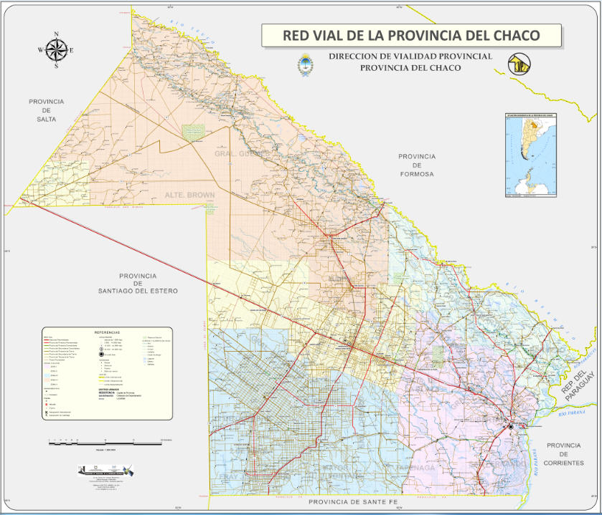 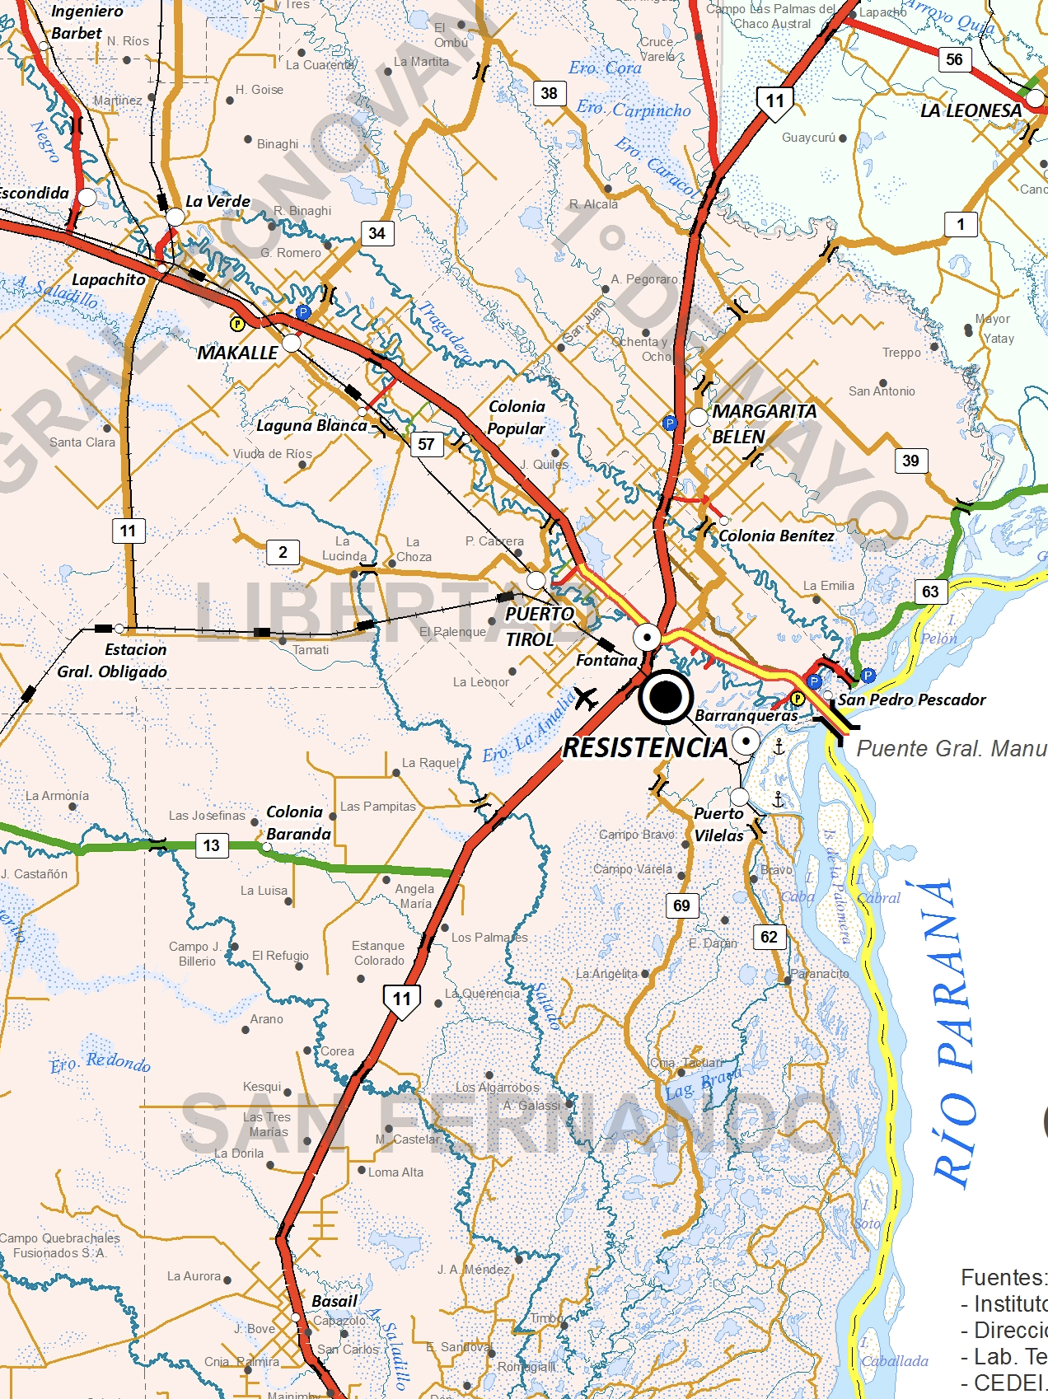

Figura 1: Mapa Vial reducido (izquierda) y detalle del mismo (derecha).

Adicionalmente, la red vial completa en formato ESRI shapefile está disponible para su descarga libre y gratuita en el portal IDE (<http://idechaco.gob.ar/sigide/>) de la Provincia del Chaco.

Finalmente, uno de los resultados de mayor impacto por su carácter innovador, fue la creación del micrositio SIG Vial (<https://www.vialidadchaco.net/sigvial>) en la misma página web de la DVP, donde no solo se ofrece el clásico mapa vial tipo mural, sino también una serie de productos cartográficos orientados a diferentes perfiles de usuarios, como técnicos, profesionales y la comunidad en general, garantizando siempre el acceso libre y gratuito a la información.

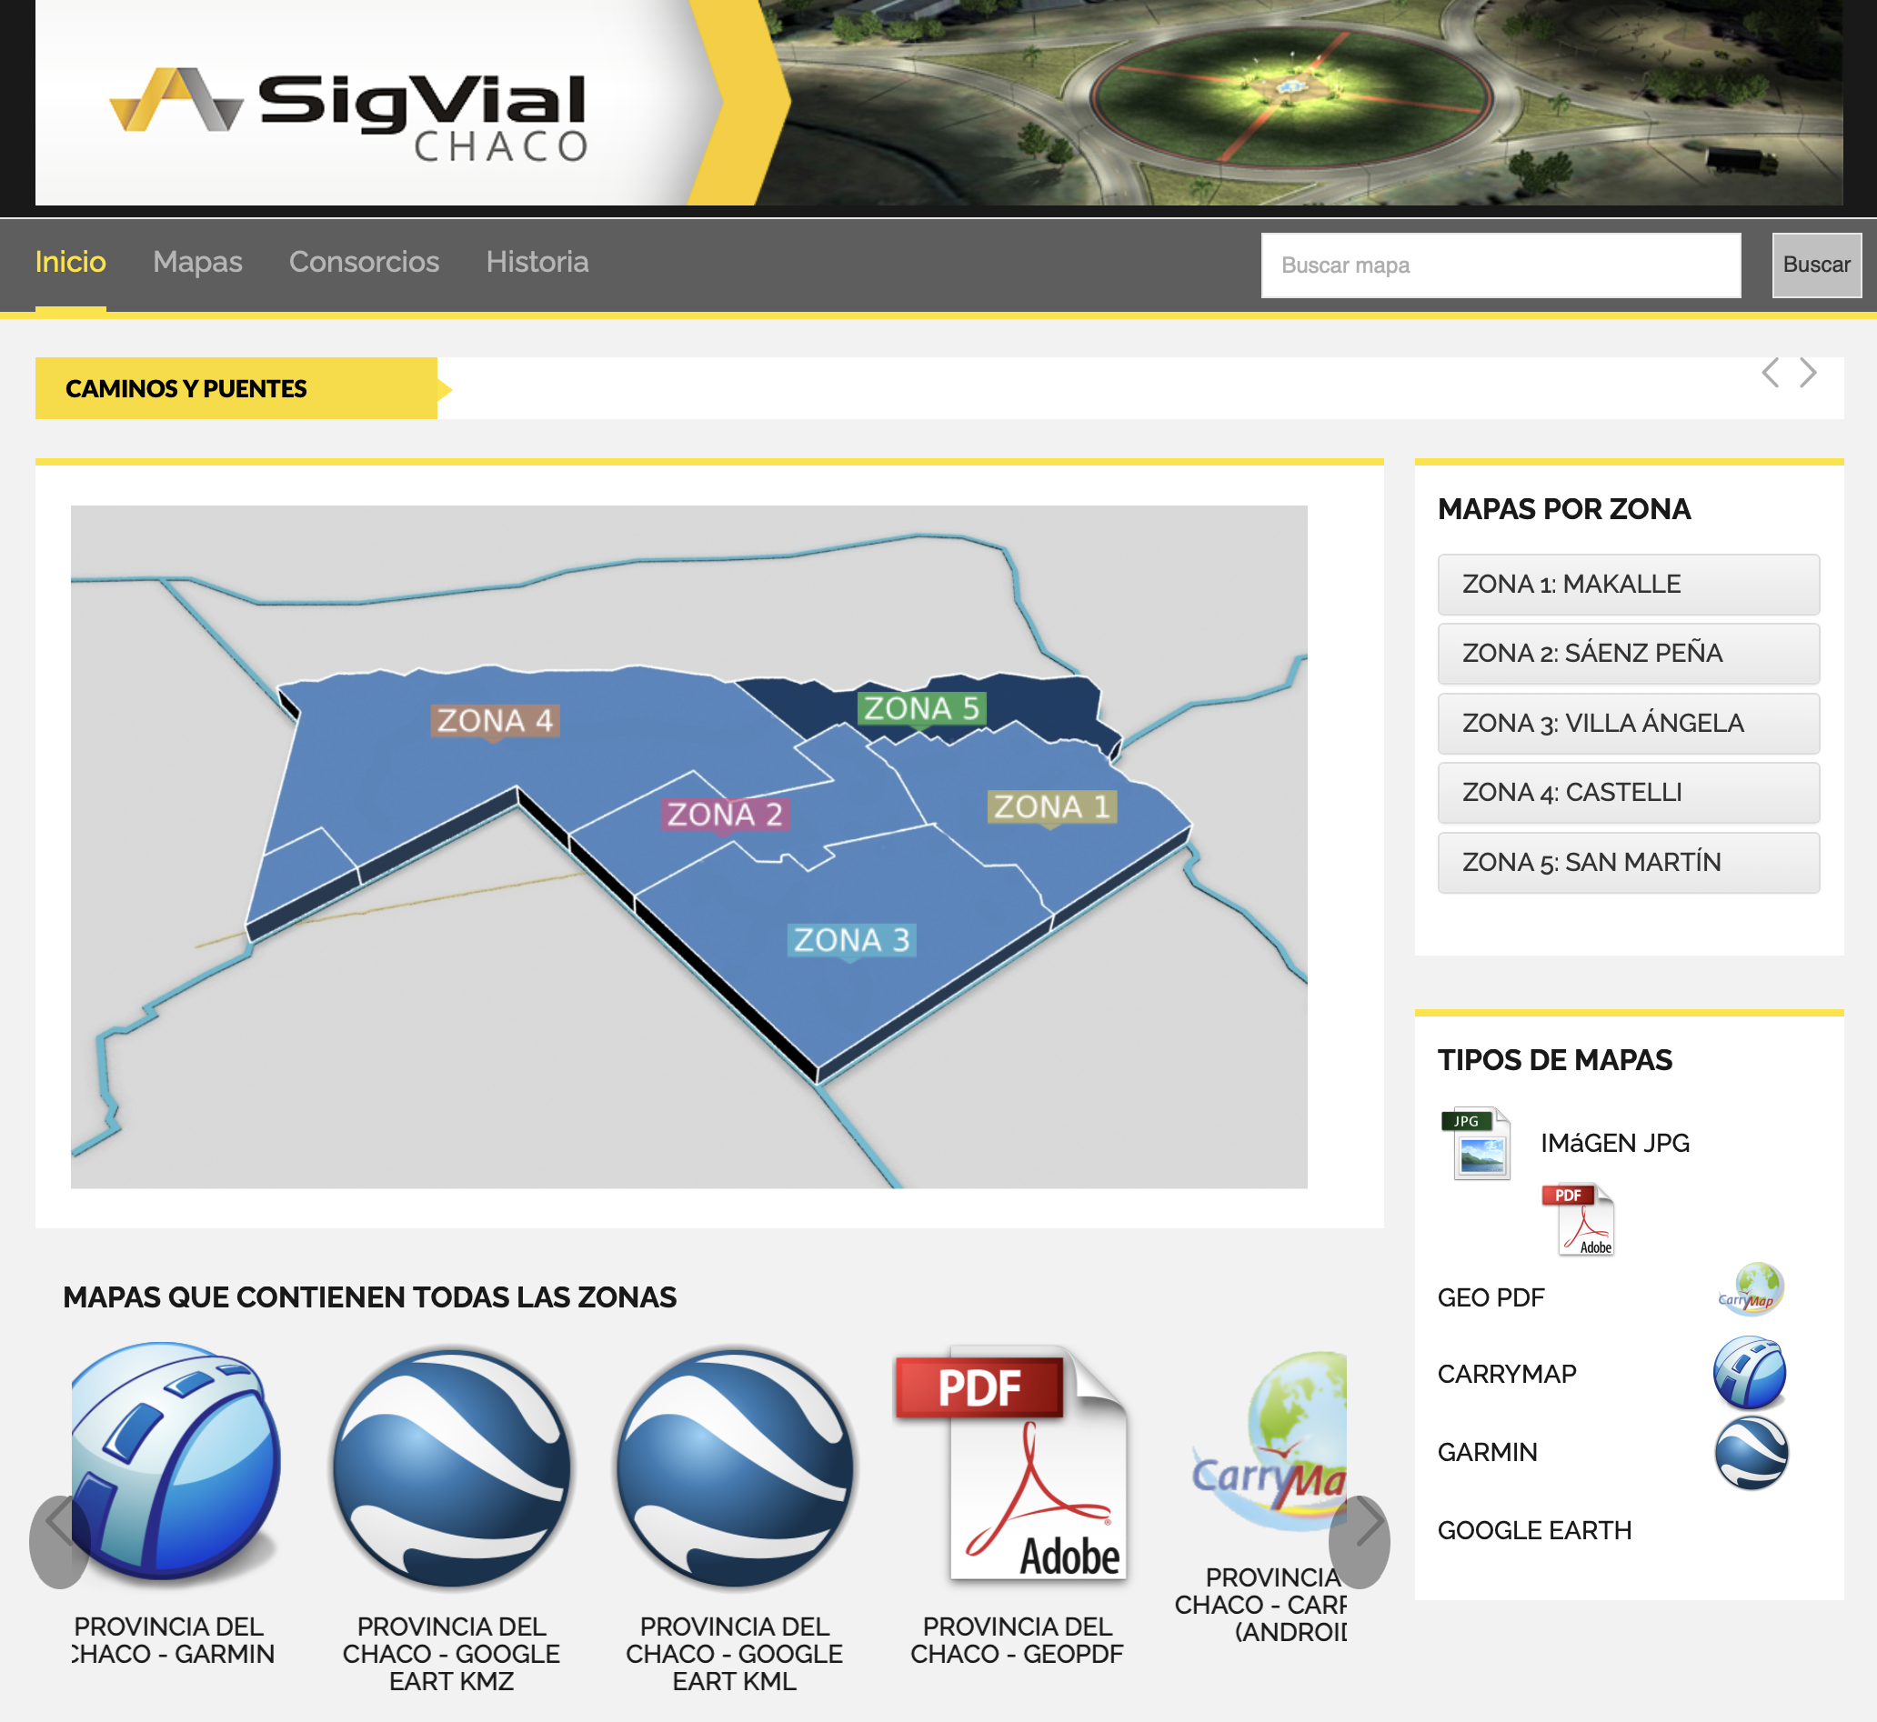

Figura 2: productos cartográficos digitales disponibles en el micrositio SIG Vial de la DVP Chaco.

Otro aspecto innovador del micrositio es que los productos cartográficos digitales están disponibles en múltiples escalas (provincial, zonal, departamental, consorcio caminero), multiplataforma (Android, iOS, Garmin), multidispositivo (mobile, desktop, smartphone), y múltiples formatos (IMG, JPG, geoPDF, EXE, KML-KMZ, CMF), tal como se observa en la Figura 2.

**PERSPECTIVAS FUTURAS**

La experiencia desarrollada aquí es el resumen de un proceso que data de más de 10 años de trabajo colaborativo, por lo tanto, identificar aspectos del SIG Vial por incorporar o mejorar a futuro en función de las necesidades actuales, son fundamentales para sostener el proyecto en el tiempo.

Una meta de suma importancia a corto plazo es avanzar en adaptar y compatibilizar toda la IG producida en la DVP, a las normas definidas por IDERA como referente nacional para publicar IG en una IDE.

Una línea de trabajo consolidada es la capacitación y actualización constante del personal técnico-profesional de la DVP en temas de SIG, Cartografía, Sensores Remotos, y sistemas GNSS, en el formato que resulte más apropiado (cursos, talleres, jornadas, workshop, salida a campo, etc.).

Ello también implica continuar con la asistencia técnica periódica para la actualización de equipos receptores GPS de la DVP para el relevamiento de IG en campo, así como el mejoramiento de las características geométricas y en la tabla de atributos del SIG Vial existente.

En este sentido, se pretende incorporar nuevos datos relevados en campo, tales como puentes y alcantarillas, campamentos viales, obras anuales, trazas nuevas, pasafaunas, estados de calzada, señalética, etc. Este mayor número de capas temáticas implica un aumento en la complejidad del manejo de la IG, lo cual hace necesario su almacenamiento en una base de datos espacial tipo PostGIS.

Finalmente existe la posibilidad de incorporar en la rutina de trabajo del personal de la DVP, algunas funciones de análisis espacial con SIG como herramientas de apoyo a la toma de decisiones, superando las actuales funciones de visualización y generación de cartografía.

1. **CONSIDERACIONES FINALES**

La DVP en todos sus estamentos es consciente del importante volumen de IG que manejan, por lo tanto, ha comprendido la necesidad de contar con un SIG debido a las ventajas que representa el empleo de estas herramientas para la toma de decisiones y la implementación de sus políticas en el territorio. Es por ello que mantiene la decisión de invertir los recursos necesarios para continuar su desarrollo.

El principal logro del proyecto fue la incorporación de estas tecnologías en la actividad cotidiana de la DVP, lo cual representa un cambio cultural en el flujo de trabajo, algo más difícil de lograr que los cambios tecnológicos por ejemplo, pero que sin dudas representa una mejora sustancial en la calidad de la IG para la gestión vial.

El desarrollo actual del proyecto permite a la DVP contar con recursos humanos capacitados necesarios para la sustentabilidad del proyecto, una base de IG actualizada, generada por la misma repartición bajo normas estándares de calidad, e intercambiable con otros organismos del Estado.

1. **AGRADECIMIENTOS**

A las autoridades, tanto de la DVP como de la Facultad de Humanidades de la UNNE por su continuo apoyo para concretar y mantener la colaboración interinstitucional, lo cual reconoce el valor y la importancia de la cooperación mutua entre organismos e instituciones del medio.

1. **REFERENCIAS**

Cardozo, OD. Insaurralde, JA. y Caliva, G. (2016). Los SIG y la cartografía vial en la Provincia del Chaco.Día del SIG 2016*.* Laboratorio de Tecnologías de la Información Geográfica (LabTIG). UNNE-CONICET. 16 de noviembre. Resistencia, Argentina.

de Smith, MJ. Goodchild, MF. & Longley, PA. (2007) Geospatial analysis: A comprehensive guide to principles, techniques and software tools. 2nd edition. UK: Troubador.

Longley, PA. Goodchild, MF. Maguire, DJ. & Rhind, DW. (2005) Geographic Information Systems and Science. 2nd edition. Chichester: Wiley.

Moreno Jiménez, A. (coord.). (2008) Sistemas y análisis de la información geográfica: manual de auto-aprendizaje con ArcGIS. 2da edición. Madrid: Ra-Ma.

Seguí Pons, J.M. y Martínez, M.R. (2003). Pluralidad de métodos y renovación conceptual en la geografía de los transportes del siglo XXI. Scripta Nova, Universidad de Barcelona. Vol. VII (139).

Terenghi, C. Salinas, J. Caliva, G. Cardozo, OD. & Insaurralde, JA. (2011). Tecnologías de la Información Geográfica y Transporte: el SIG Vial de la Provincia del Chaco. Actas del I Congreso Nacional de Tecnologías de la Información Geográfica y la IV Reunión de Usuarios de la Tecnologías de la Información Geográfica del NEA*.* Laboratorio de Tecnologías de la Información Geográfica (LabTIG). UNNE-CONICET. 14-15 de abril. Resistencia, Argentina.